期數：第 2010-08 期 發行日期：2010-08-01

新制醫院評鑑 圓滿落幕！
三年一度的醫院評鑑暨教學醫院評鑑大盛事終於圓滿結束，在院長、四位副院長、各部科室主管及全院同仁戮力以赴，齊心努力之下落幕了。回顧這一路走來倍覺艱辛，不論是在事前準備、或是評鑑當日與委員之間的應對進退，全院同仁無不懷抱著戒慎恐懼的心理渡過每一場挑戰。
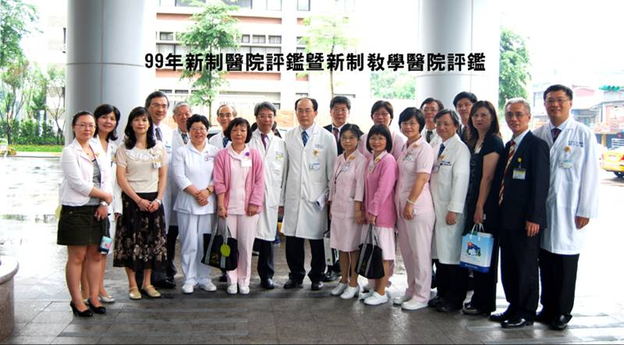

評鑑是成果驗收，然而對許多同仁而言，都是第一次接手評鑑，從蒐集、撰寫、編修資料，到解說、演練與實際走位，雖然遇到許多困難挫折，但在各單位的支持及協助下，階段性的任務總算完成。這期間，評鑑協調中心除了密集召開準備會議之外，更規劃推動三次全院tracer及院外預評作業，務求一舉過關，達成醫院評鑑特優，教學醫院評鑑優等之目標。

此次，本院以500床以上規模申請評鑑，實地訪查達兩天半的時間。委員在評鑑過程中，對本院整體所具備的優點給予極佳評價，對具有發揮空間的項目更不吝給予中肯建議，使本院獲益良多。從總結討論會上評鑑委員的評語聽來，雖不敢說十全十美，但是對於通過評鑑可是充滿信心，不久的將來定能有喜訊傳來。

